Отчет о проведении открытого урока
«Разработка обучающего интерактива для младших школьников»
Харченко О.Ю., преподаватель психолого-педагогических дисциплин ГБПОУ «Дубовский педагогический колледж»

1 ноября 2019 г. в группе 21 специальности 44.02.02 Преподавание в начальных классах был проведен открытый урок «Разработка обучающего интерактива для младших школьников» (МДК 01.01 Теоретические основы организации обучения в начальных классах) преподавателем психолого-педагогических дисциплин О.Ю Харченко. Цель урока: передача опыта по разработке интерактивной формы обучения путем прямого и комментированного показа последовательности действий педагогической деятельности.

В ходе урока студенты в игровой форме превратились в слушателей краткосрочного курса НИИ «Инновационная педагогика» ради подготовки выступления об особенностях разработки современной формы обучения с рекомендациями (по сюжету молодому педагогу необходимо это выступление на методический совет). Началось их обучение, в лаборатории изучения инноваций. Как разработать обучающий интерактив? – так звучал ключевой вопрос работы лаборатории. Прием «чистая доска» помог ответить на этот вопрос. Студенты по ходу работы последовательно отвечали на ряд вопросов, связанных с ключевым вопросом. Параллельно у них появлялись записи их «выступления» в рабочих листах.

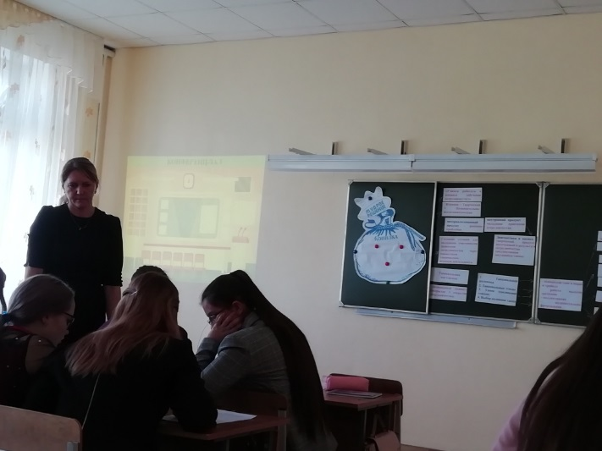
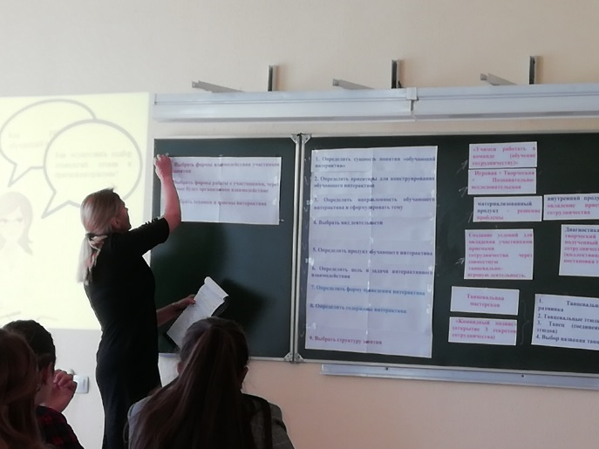
Так, чтобы определить сущность понятия «обучающий интерактив», участникам было предложено на основе анализа ряда смежных понятий обобщить представленные определения и сформулировать значение понятия «обучающий интерактив». Затем через представленные ориентиры для конструирования обучающего интерактива студентам было предложено выделить его основные признаки, заполнив «денотантный граф».
Чтобы ответить на последующие вопросы, участники проследили этапы конструирования обучающего интерактива, раскрытые педагогом на примере разработки конкретного интерактивного занятия. По ходу объяснения студенты записывали краткие тезисы по каждому шагу в рабочих листах.
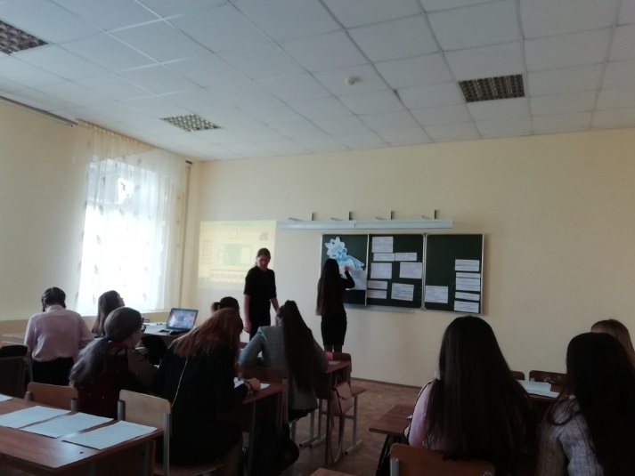
Затем все «отправились» в демонстрационный зал, где был представлен интерактив, пример которого был рассмотрен в лаборатории. Часть студентов играла роль младших школьников, остальные по группам выполняли наблюдение, исходя из предложенного задания. После этого в воображаемом конференц-зале заслушали выступление групп по результатам наблюдения.
Итоговой работой «курса обучения» стало создание банка идей «Как разработать обучающий интерактив?» Каждая группа на листе записывала свои идеи для «Копилки мудрых решений». Заполненная копилка представляла собой рекомендации, составленные студентами.
Заполнив аттестационные листы успеваемости студенты оценили свою деятельность на уроке и получили «удостоверение» об окончании курсов.
